# Министерство образования Республики Беларусь

# Учреждение образования

# “Брестский государственный технический университет”

**Лабораторная работа №2**

**По дисциплине ОАиП за I семестр**  
**Тема: “Знакомство со средой разработки Microsoft Visual Studio”**

**Выполнил:**

Студент группы ПО-3(1)  
 1-го курса

Чикалов Б.И.

**Проверила:**

Войцехович О.Ю.

**ЦЕЛЬ:**

Изучить инструментальную среду разработки приложений Microsoft Visual Studio 2010 в режиме компилятора языка С на примере создания простого консольного приложения.

**ХОД РАБОТЫ**

**№1**

Создадим проект консольного приложения и настроим его так, как показано в теоретической части.

**Ответ:**

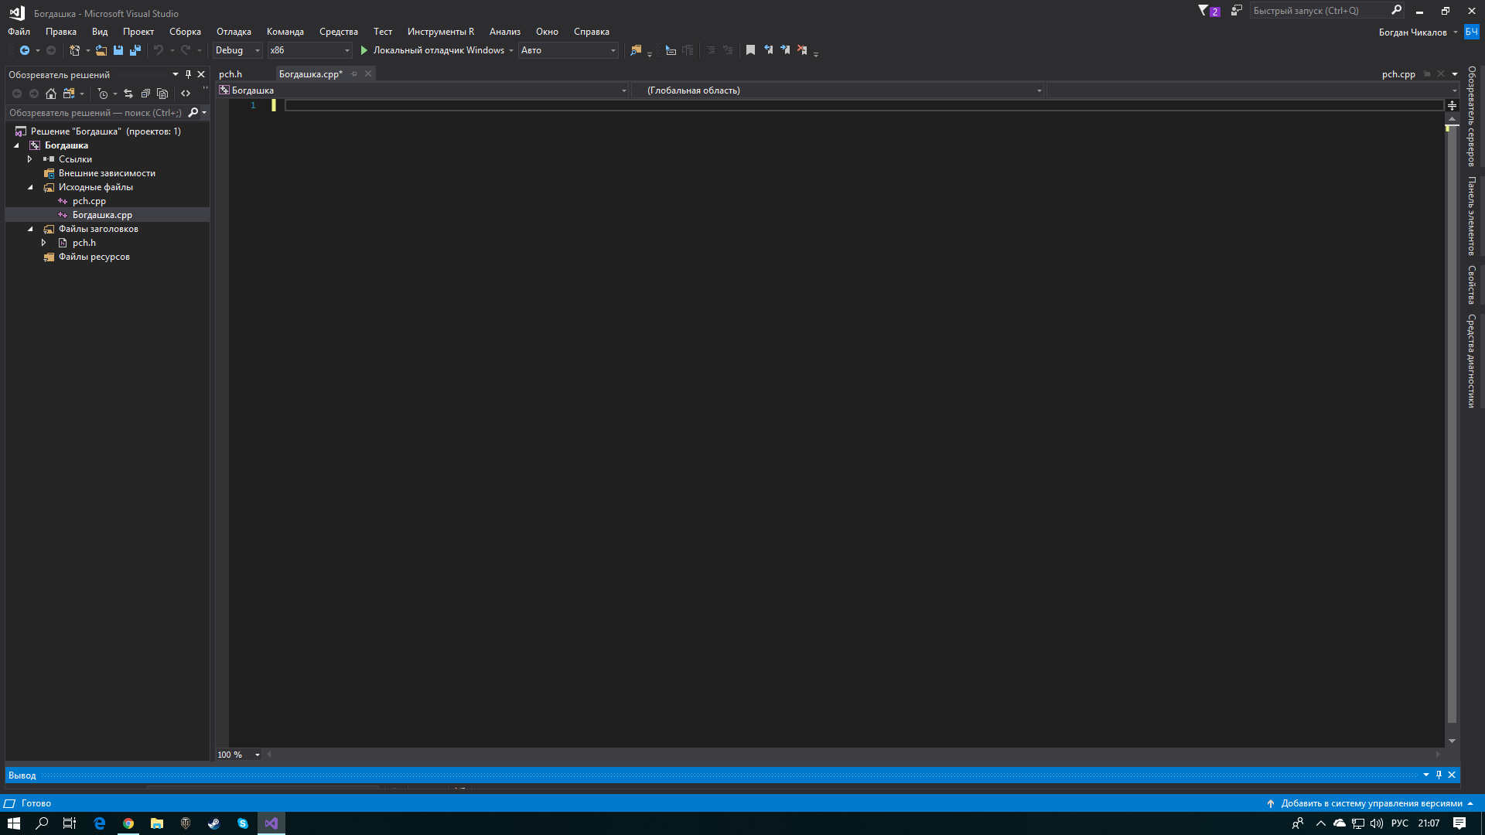

**№2**

Добавим в проект “Исходные файлы” файл и скопируем него следующий текст:

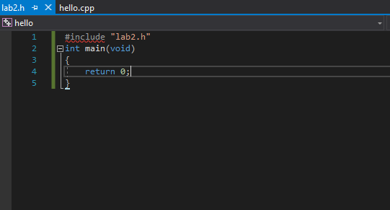

**№3**

Попробуем произвести компиляцию и построение решения. Опишем, что произошло и почему?

**Ответ:** Компилятор выдает ошибку, потому что он не может открыть заголовок lab2.h, на который указывает файл main.c.

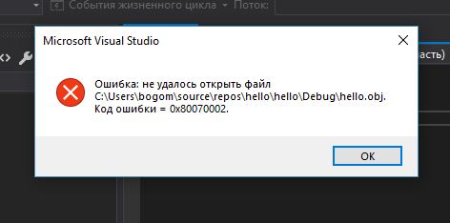

**№4**

Добавим в проект Header файл с именем lab2.h и скопируем в него следующий текст:

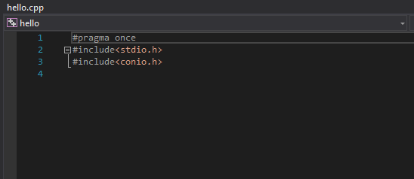

**№5**

Напишем программу, которая выводит в консоль название факультета, где учусь, номер группы, свою фамилию, имя и отчество в разных строках дисплея (консоли) с помощью одной функции printf().

**Ответ:**

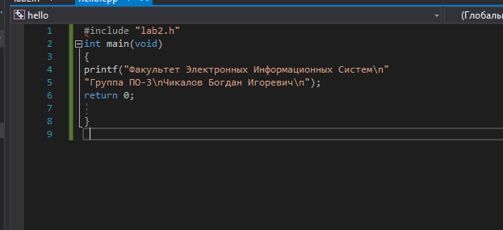

**Вывод:**

Факультет Электронно Информационных Систем

Группа ПО-3

Чикалов Богдан Игоревич

**№6**

Вывод выполним с помощью нескольких функций printf(), количество функций должно соответствовать каждой порции информации.

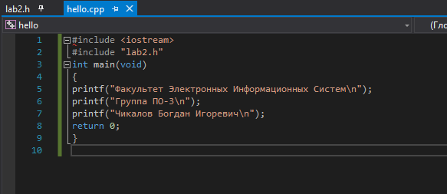

**Вывод:**

Факультет Электронно Информационных Систем

Группа ПО-3

Чикалов Богдан Игоревич

**№7**

Удалим ключевое слово void для функции main. Опишем, что произошло и почему?

**Ответ:**

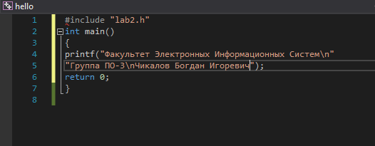

Ответ: При выполнении кода мы получаем такой же вывод как и раньше. Потому, что ключевое слово (void) выполняет ту же функцию, что и пустой список аргументов, который мы сейчас получили, различие в том, что (void) не дает компилятору передать какие-либо аргументы.

**№8**

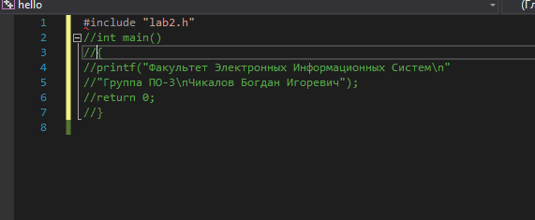

Ответ: При компиляции данного кода компилятор C выдает ошибку.Что говорит нам о том, что компилятор С не нашел функцию main, которая несет роль точки входа и поэтому должна присутствовать при создании бинарного exe файла.

**№9**

Вставим в функцию main код:

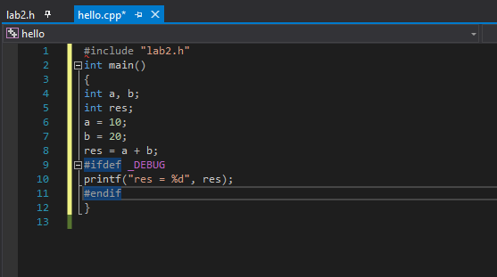

Скомпилируем и выполним Debug версию нашего приложения. Скомпилируем и выполним Release версию нашего приложения. Опишем, чем отличается результаты выполнения данных версий и почему?

**Ответ:**

Вывод Debug версии:

res = 30

**ВЫВОД:**

В этой лабораторной работе я изучил Иструментальную среду разработки приложений Microsoft Visual Studio в режиме компилятора языка С на примере создания простого консольного приложения.